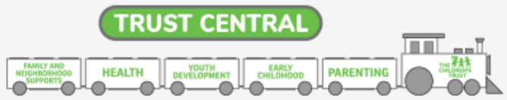
Fòm Enfòmasyon pou Paran oubyen Gadyen

Non patisipan Prenon Lòt non

Dat ou fèt (mwa/jou/lan) / /
Sèks Femèl Mal

Adrès Vil Kòd postal
Telefòn ( ) - Eske se Telefòn celulè ou? Wi Non
Adrès imel
Note byen ke The Children’s Trust ka pran kontak avèk you via lapòs, nan imel ak/oubyen tès pou you chache knonnen si ou satisfe ak sèvis sa yo, epi pou mete nou o kouran de lòt pwogram ke The Children's Trust genyen, inisyativ ak evenman ki ka enterese ou.

Eske ou se yon paran, yon gadyen osnon yon moun kap okipe ti moun? Wi Non

Si ou reponn wi, konbyen ti moun wap okipe?

Konbyen timoun ki sou kont ou ki gen yon andikap oubyen yon pwoblèm ki ka dire yon lane pou piti oubyen ki fè li difisil pou pitit ou fè aktivite lòt timoun laj li ka fè?

Ki nivo lekòl ou te konplete?
Klas Diplòm fin etid seconde Kèk Kolèj Degre Asosyet Degre Bachelye
Lòt Diplòm apre graduasyon
Eske ou pale Angle byen? Wi Non
Lòt lang yo pale nan kay la Panyòl Kreyòl Lòt lang Non

Etni Panyòl Ayisyen Lòt etni tanpri di ki lòt etni
Ras Endyenosnon moun Alaska Azyatik Nwa osnon nwa meriken
Moun zile nan Pasifik la Blan Lòt Plizyè ras

Si ou enterese nan lòt sevis ke The Children’s Trust finanse, rele 211 ou byen visite www.thechildrenstrust.org. Pou resous bezwen espesyal pou pitit ou, vizite www.advocacynetwork.org or www.thechildrenstrust.org/content/children-disabilities.

Mwen bay pemisyon pou yo voye enfomasyon sa bay The Children’s Trust pou ameloyore e evalye program yo. The Children Trust bay finansman pou program yo e swiv strik pwoteksyon enfomasyon prive pou enfomasyon yo kolekte a.

Siyati Patisipan DAT

Pou izaj ofisyèl sèlman (Fòk li ranpli)

ỜGANIZASYON SIT LOKASYON
Priorite Popilasyon Manm (Cheke sa ki aplike): Dep Syst Delin Syst

